PEMDA BANYUMANIK GELAR FOGGING GRATIS DI DESA KALI BIRU DALAM RANGKA HARI MALARIA SEDUNIA

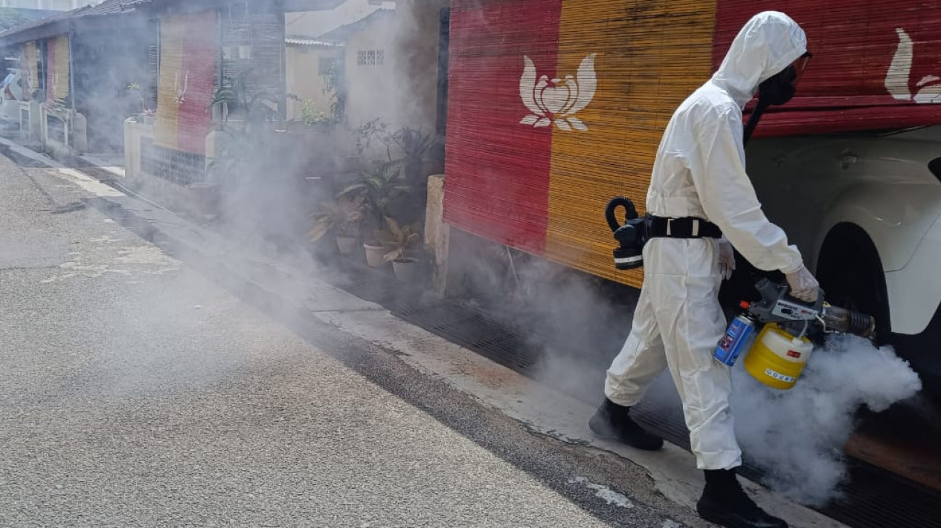
(Penyemprotan fogging gratis di desa banyu biru)

Yogyakarta, 25 april 2024 pemerintah daerah Banyumanik melaksanakan kegiatan penyemprotan fogging gratis di desa banyu biru. Penyemprotan ini merupakan bagian dari serangkaian kegiatan pemerintah daerah Banyumanik dalam memperingati hari malaria sedunia.
Kegiatan penyemprotan fogging bertujuan untuk mencegah terjadinya wabah malaria. Kegiatan ini di ikuti oleh kepala pemerintah daerah yaitu ahmad Saiful S.pd. Malaria adalah penyakit infeksi menular yang menyebar melalui gigitan nyamuk Anopheles betina yang terinfeksi parasit Plasomodium.
“Yang lingkungannya mau di fogging silahkan ajukan lokasi. Pemerintah daerah Banyumanik akan lakukan Fogging di pemukiman warga yang sudah mengajukan untuk di fogging guna mencegah penyebaran penyakit malaria," kata ahmad Saiful, Kamis (25/4/2024).
Pemerintah daerah Banyumanik telah menyiapkan berbagai kebutuhan sebagai upaya pencegahan penularan malaria dengan berkoordinasi dengan instansi terkait untuk memaksimalkan pelaksanaan fogging.
Pemerintah daerah Banyumanik berharap dengan adanya kegiatan tersebut masyarakat dapat terhindar dari penyakit malaria. Kemudian pemerintah daerah Banyumanik mengimbau kepada masyarakat untuk selalu menjaga kebersihan. Pemerintah daerah mengingatkan bahwa lingkungan yang bersih merupakan kunci untuk mencegah penularan malaria.

Alisa Hasna Dzakiyyah
Universitas Ahmad Dahlan
088215756503
2300029151@webmail.uad.ac.id

